Прокуратура взяла на контроль условия хранения медпрепаратов
11.03.2016
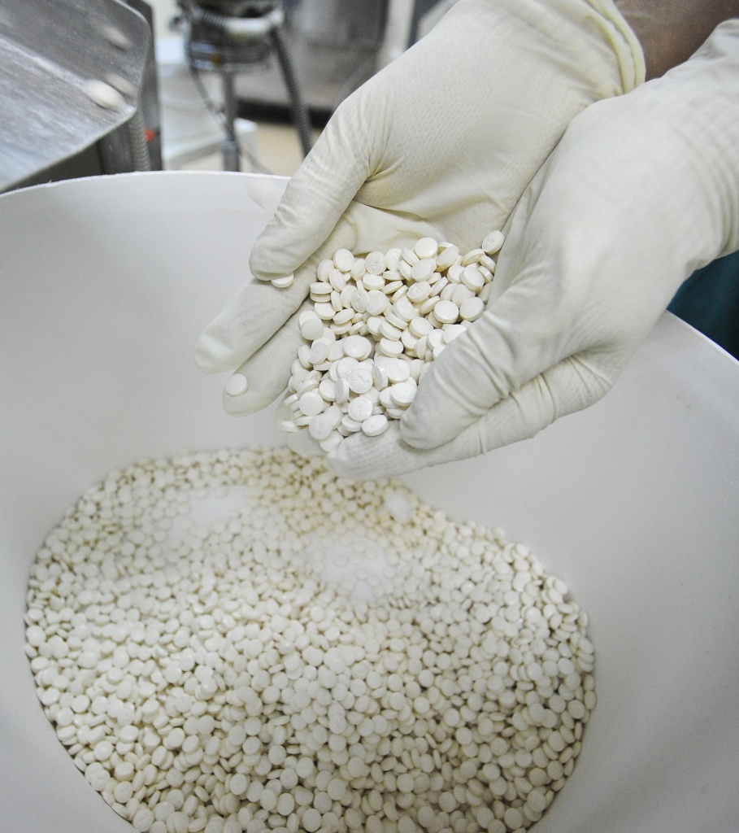
Московско-Курская транспортная прокуратура провела проверку исполнения требований законодательства об исполнении требований медицинских услуг, обеспечении медицинских пунктов на объектах транспорта лекарственными препаратами, а также оказания медицинской помощи в ведомственных медицинских учреждениях.
Установлено, что в аптеке НУЗ «Дорожная клиническая больница» им. Н.А. Семашко на станции Люблино ОВА «Российские железные дороги» не соблюдались правила хранения лекарственных препаратов, требующих защиты от воздействия высоких температур, допущено нарушение учета лекарственных средств для медицинского применения.
По итогам проверки в адрес руководства больницы внесено представление об устранении выявленных нарушений. По результатам его рассмотрения 5 должностных лиц привлечено к дисциплинарной ответственности.
Устранение нарушений находится на контроле прокуратуры.

Адрес страницы: http://basman.mos.ru/presscenter/news/detail/2588114.html
Управа Басманного района города Москвы

